Ausschreibung der Gaumeisterschaft 2024
Schützengau Sulzbach – Rosenberg

Veranstalter: Schützengau Sulzbach – Rosenberg

1.Gauschützenmeister Werner Wendl
Gausportleitung: Wolfgang Moll
Josef Schmaußer
Matthias Schmidt

Austragungszeitraum:
Die Gaumeisterschaft wird voraussichtlich vom 24.02. – 10.03.2024 abgehalten.
Startzeiten Startkarte zu entnehmen.

Meldeschluss zur Landesmeisterschaft ist für uns der 26. März 2024

Startberechtigt sind alle Schützinnen und Schützen, die ordnungsgemäß an den Landesverband gemeldet und im Besitz eines gültigen Mitgliedsausweises sind.

Klasseneinteilung:
Maßgeblich ist die Jahrgangstabelle für das Sportjahr 2024

Zulassung:
Die Zulassung erfolgt nach vorhandener Standkapazität und dem Leistungsprinzip.

Wettbewerbsnummern/Klassenkennzahlen:
Wettbewerbe die nicht aus der Wettbewerbsliste ersichtlich sind, können in der SpO nachgeschlagen und gemeldet werden.

Unterlagen zur Gaumeisterschaft:
Unterlagen und Formulare stehen auf der Gau Homepage zum Download unter http://www.schuetzengau-suro.de/ bereit.

Vereinsmeisterschaft:
Die Vereinsmeisterschaften sind nach den Regeln der SpO 0.9.3.3 auszuschreiben und durchzuführen.

Startermeldung:
Die Vereine werden gebeten die Ergebnisse der Vereinsmeisterschaft in die beigefügte Meldeliste einzutragen und an die Gausportleitung zu senden.
Schützen die verbindlich auf eine Teilnahme an der Gaumeisterschaft verzichten sind nicht in die Meldeliste aufzunehmen. Hierdurch können überflüssige, zusätzliche Durchgänge vermieden werden.
Starten Schützen bei der Gaumeisterschaft, wollen aber nicht an der Landesmeisterschaft teilnehmen, muss am Tage seines Starts eine Verzichtserklärung ausgefüllt werden.

Starten Schützen bei der Landesmeisterschaft und möchten nicht an der Deutschen Meisterschaft teilnehmen, ist ebenfalls eine Verzichtserklärung in Pfreimd (Waffenkontrolle) auszufüllen
Wer keine Verzichtserklärung ausgestellt hat, dessen Ergebnis wird automatisch an die weiterführende Meisterschaft gemeldet

Mannschaftsmeldung:
Die Mannschaften in den einzelnen Wettbewerben müssen auf der Meldeliste durch die Mannschaftsnummer gekennzeichnet sein.
Bei einer nachträglichen Mannschaftsmeldung wird eine Bearbeitungsgebühr von 5,00 € pro Mannschaft erhoben.

Meldeschluss:
Meldeschluss ist der 15. Dezember 2023.
Dieser Termin ist verbindlich einzuhalten. Später eingehende Meldungen (Datum des Poststempels) können nicht mehr berücksichtigt werden. Bei unvollständigen oder fehlenden Daten auf der Meldeliste werden der/Die Schütze(n) nicht zugelassen.

Auflageschießen:
In den Wettbewerben1.11 und 2.11 erfolgt die Auswertung bei der Gaumeisterschaft in Zehntelwertung. Regeln für Auflageschießen SpO 9.1 – 9.8.4
Falls die DM bei LP weiterhin auf ganze Ringe durchgeführt wird, werden diese automatisch weitergemeldet.

Wechsel der Wettkampfklasse:
Ein Wechsel der Wettkampfklasse kann nur nach den Regeln der SpO 0.7.1 – 0.7.1.1 erfolgen. (Sportjahr beachten)

Menschen mit Behinderung:
Schützeninnen und Schützen mit körperlicher Behinderung können nach den Regeln SpO 10.1 -10.11.3 an der Meisterschaft teilnehmen.

Startgelder:
Das Startgeld beträgt pro Schützen und Wettbewerb:

Für Luftdruckwaffen 12,00 €
Für Feuerwaffen 15,00 €

Für Mannschaftsummeldungen ist ein Entgelt von 5,00 € zu entrichten.

Für Vereine, die sich an der Gauumlage beteiligt haben, entfällt das Startgeld

Startberechtigung:
Zur Kontrolle der Startberechtigung ist bei allen Starts der gültige Mitgliedsausweis des OSB, sowie ab dem 16. Lebensjahr, ein amtlicher Lichtbildausweis mitzuführen.
Aus dem Mitgliedsausweis muss ersichtlich sein, für welche Gauvereine und in welchen Wettbewerben der Ausweisinhaber startberechtigt ist. Der Ausweis ist ohne Aufforderung vorzulegen.

Vorschießen:
Ein Vorschießen ist vom Schützen selbst zu beantragen. Das geschossene Ergebnis ist nur ein Qualifikationsergebnis und fließt nicht in die Einzel-Rangliste ein.
Sollte der Vorschießende Mannschaftsschütze sein, so wird sein Ergebnis in die Mannschaftswertung aufgenommen.

Siegerehrung:
Sie Siegerehrung findet nach dem Ende des letzten Durchgangs Wettbewerbs- und Klassenmäßig und nach Ablauf der Einspruchsfrist statt. Nicht mehr anwesende Teilnehmer in den Medaillenrängen haben keinen Anspruch auf eine Auszeichnung.

In der Einzelwertung werden 5 Urkunden – in der Mannschaftswertung 3 Urkunden ausgegeben. Die drei Erstplatzierten in der Einzelwertung erhalten zusätzlich Medaillen.

Nehmen in einem Einzelwettbewerb weniger als 5 Starter teil, so besteht kein Anspruch auf eine Medaille. (Ausnahme Schüler und Jugendliche)

Allgemeine Bestimmungen

Mit der Anmeldung und Start zur Gaumeisterschaft erklären sich die Teilnehmer einverstanden mit der Veröffentlichung von Namen, Verein, Siegerlisten, Siegerfotos in der Tagespresse und den neuen Medien.

Die Jury und die Berufungsjury werden vom Veranstalter bestellt.

Sollte sich ein Teilnehmer für mehrere Wettbewerbe qualifizieren, muss er sich bei eventuellen Überschneidungen der Wettkampfzeiten entscheiden, welchen Wettbewerb er bestreiten will.
Differenzen die sich aus der Zulassung ergeben, sind mit dem zuständigen Vereinsschießleiter zu klären.

Die Hinweise auf den Startkarten sind verbindlich und einzuhalten. Änderungen auf der Startkarte können nicht erfolgen.

Für Einsprüche und ihre Behandlung ists eine Gebühr von 15,00 € zu entrichten.

Die Anweisungen der Schießleiter, Kampfrichter und Aufsichten sind zu befolgen
Eine Nichtbefolgung zieht eine Disqualifikation nach sich.
.
Alle nicht besonders aufgeführten Punkte dieser Ausschreibung regelt die Sportordnung des Deutschen Schützenbundes.

Änderungen und Ergänzungen der vorstehenden Ausschreibung bleiben dem Veranstalter vorbehalten.

Schützengau Sulzbach-Rosenberg

14. November 2023

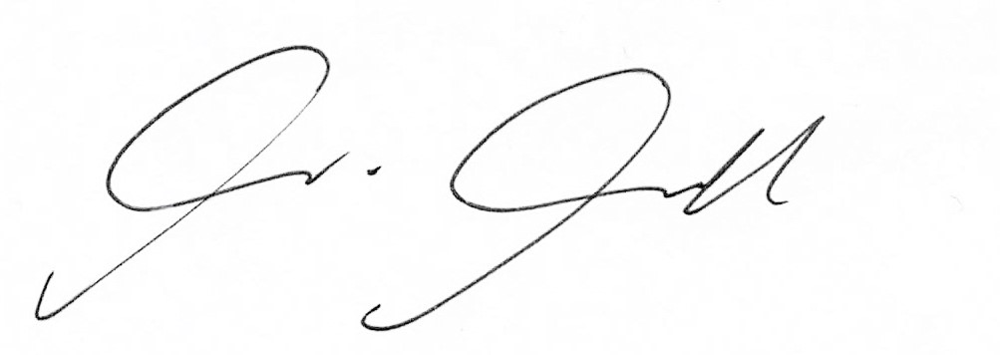 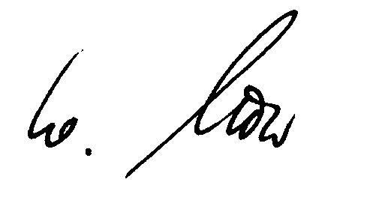 1.Gauschützenmeister Gausportleiter

